АЖУРНАЯ МЕХАНИЧЕСКАЯ КАРЕТКА (для перфокарточных машин SILVER)
ИНСТРУКЦИЯ ПО ЭКСПЛУАТАЦИИ АЖУРНОЙ МЕХАНИЧЕСКОЙ КАРЕТКИ
(LC-2)
ИНСТРУКЦИЯ К АЖУРНОЙ КАРЕТКЕ стр.
ПРИНАДЛЕЖНОСТИ И КАРЕТКА 3
ШКАЛА РЕГУЛЯТОРА ПЛОТНОСТИ И ТИП НИТИ 5
НАБОР ПЕТЕЛЬ НА ИГЛЫ МАШИНЫ И ВЯЗАНИЕ 6
Набор петель 6
Чулочное вязание 8
Передвижение каретки без вязания 10
Сбрасывание вязанного полотна с игл машины 10
УЗОРНОЕ ВЯЗАНИЕ АЖУРНОЙ КАРЕТКОЙ 11
Чтение рабочей таблицы 11
Специальные указания к ажурному вязанию 12
Простой ажур 13
Кружевное вязание 14
Чтение номера ряда узора 15
Одиночный мотив 16
ПОЛЕЗНЫЕ СОВЕТЫ 18
Если набор петель на иглы машины не получается
должным образом 18
Если каретку заклинило 18
Как распустить вязание, не снимая его с игл машины 19
Как запомнить узор кареткой 19
Сверка рисунка с картой 20
Если нить запуталась в барабанах памяти 20
Если каретка соскочила с игольницы 20
УХОД 21
УПАКОВКА 21
1
АЖУРНАЯ КАРЕТКА ЯВЛЯЕТСЯ ДОПОЛНИТЕЛЬНОЙ ПРИНАДЛЕЖНОСТЬЮ
•Рекомендуется приобрести некоторые навыки в работе с. главной кареткой, а затем приступать к ознакомлению с ажурной кареткой.
•Об установке машины и приготовлении пряжи для вязания читайте на страницах 1-10 данной инструкции.
2
ПРИНАДЛЕЖНОСТИ И КАРЕТКА

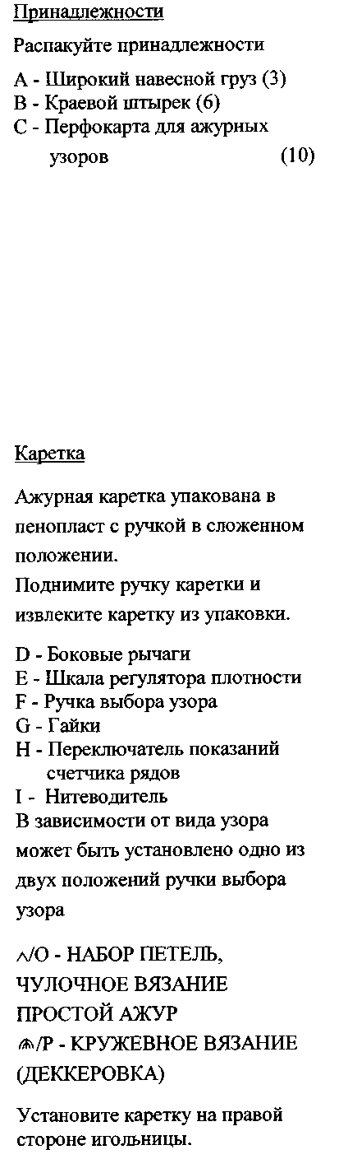
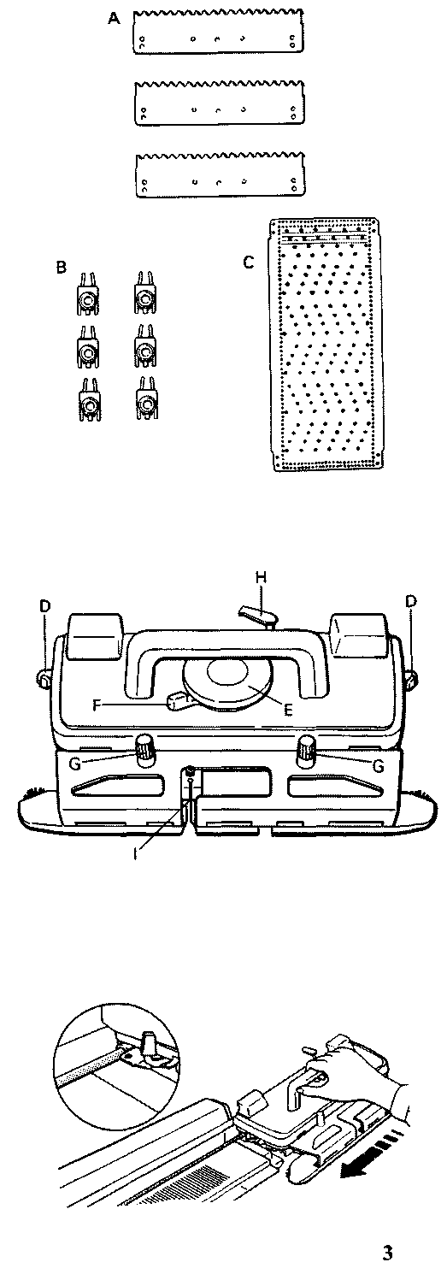
ВНИМАНИЕ!

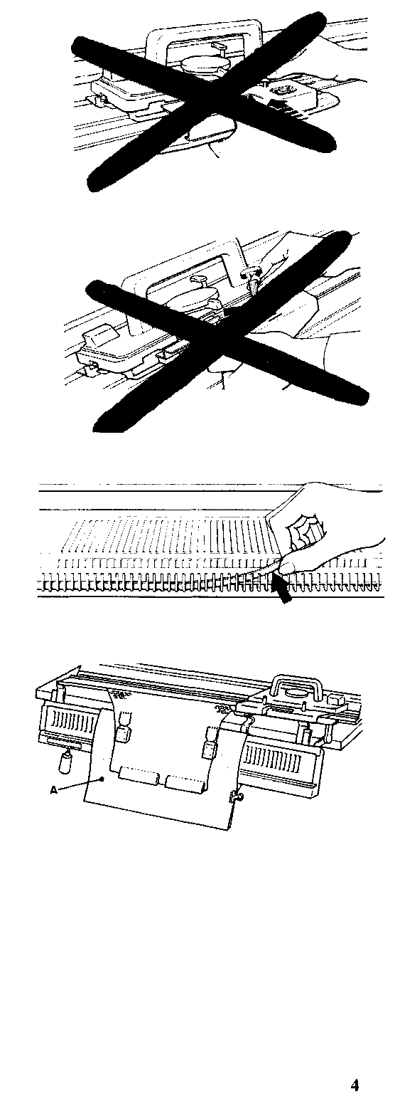
I. Нe устанавливайте плечо главной каретки к кружевной каретке или, наоборот, плечо ажурной каретки к главной каретке. Это может привести к повреждению плеча или игл.
2. Не соединяйте плечо передней игольницы с ажурной кареткой. Плечо передней игольницы можно подсоединять только к главной каретке.
Если к Вашей машине прикреплена передняя игольница...
- Установите ее в нижнее положение.
- Снимите уплотняющую ленту с передней игольницы, если она бьша установлена.
- Бумагой или тканью закройте иглы и отбойные зубья передней игольницы и расположите вязание поверх нее.
( За дополнительную плату могут быть поставлены пластмассовые чехлы для передней игольницы.)

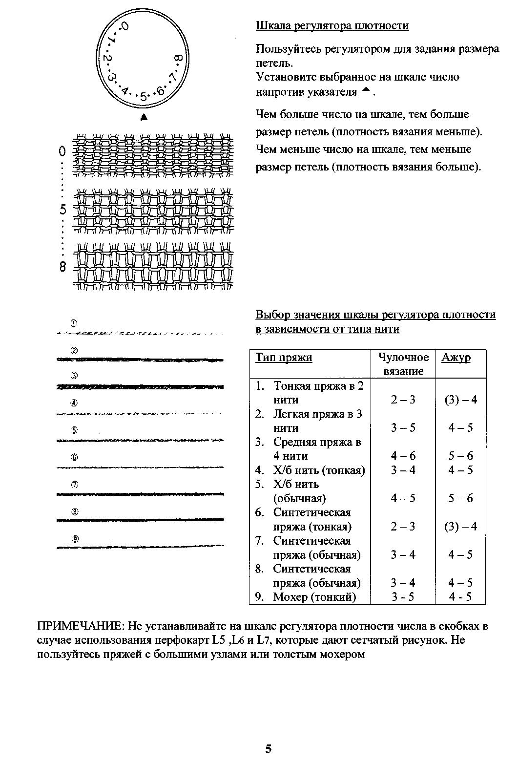
НАБОР ПЕТЕЛЬ НА ИГЛЫ МАШИНЫ И ВЯЗАНИЕ

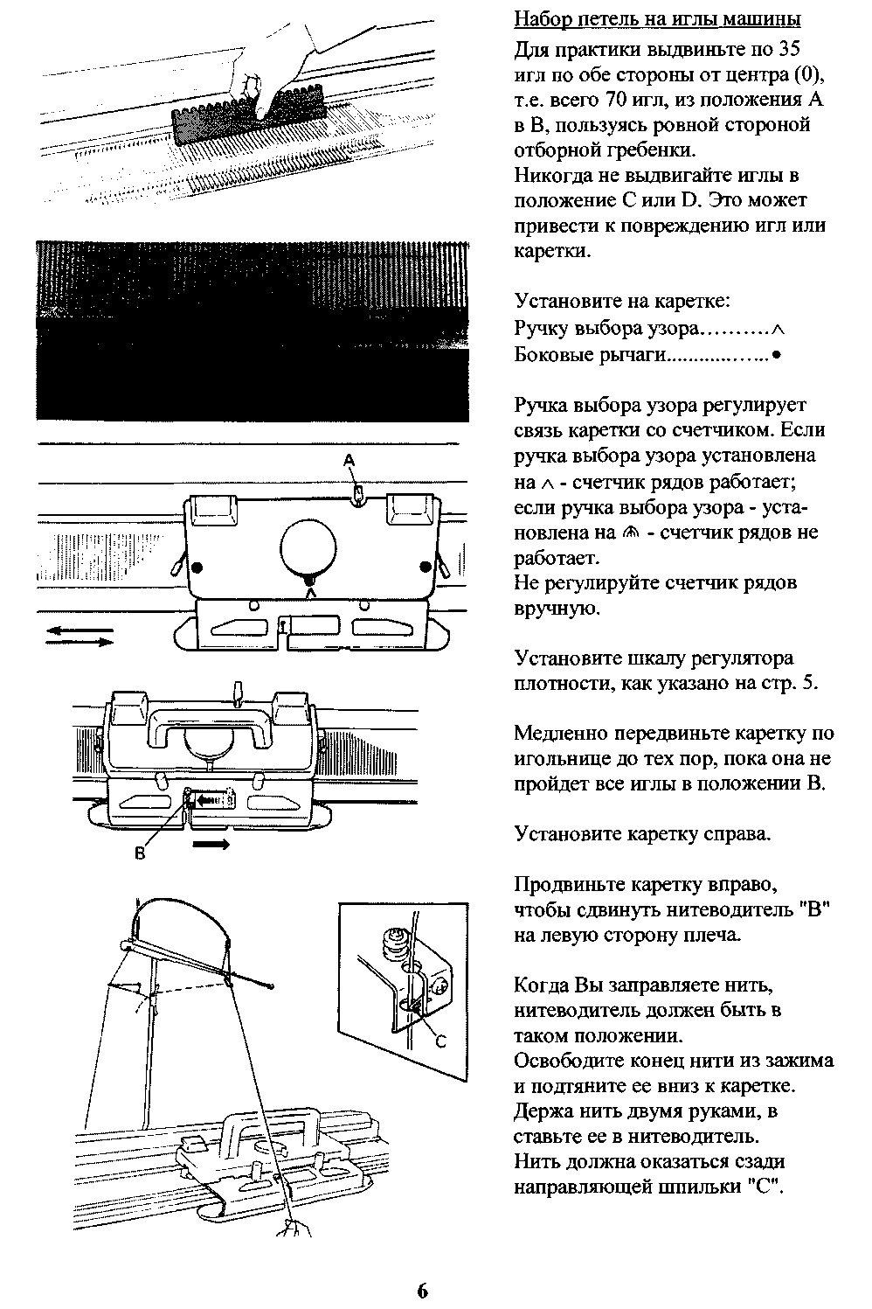
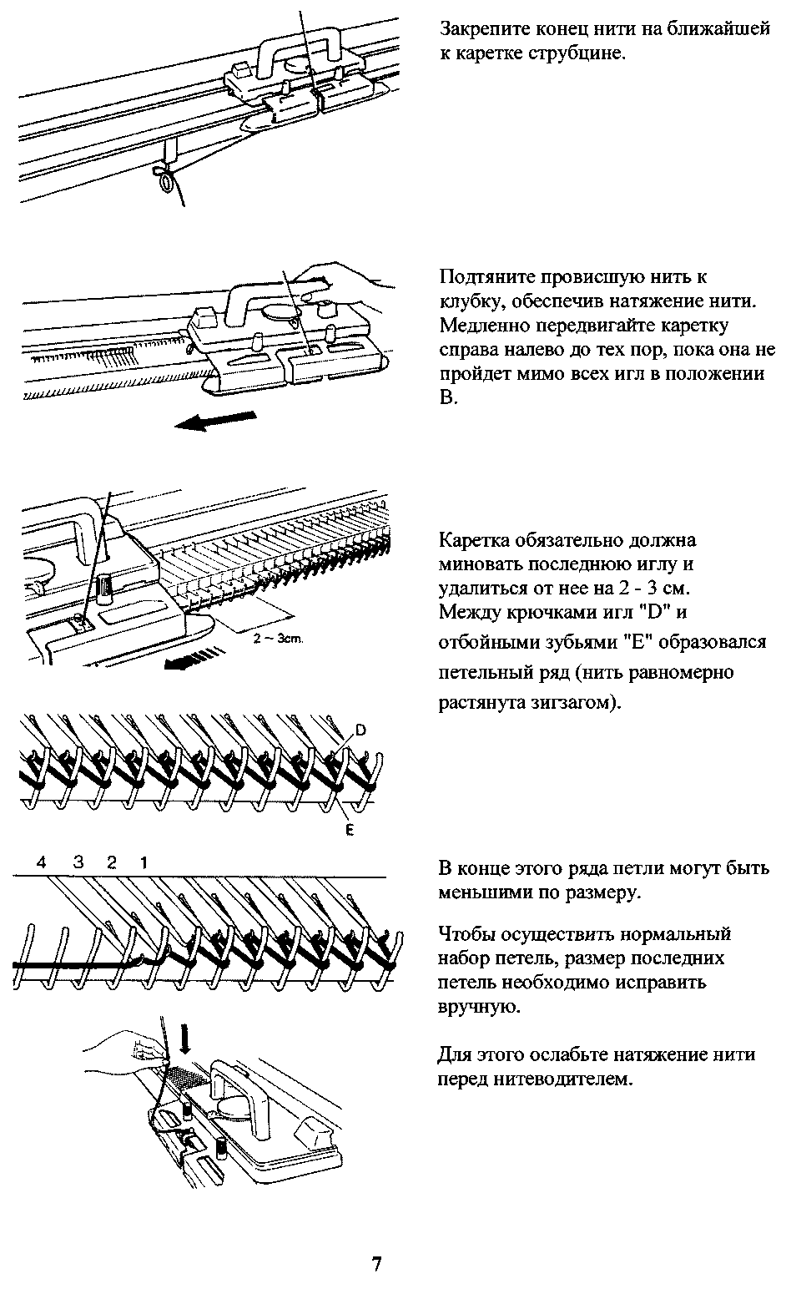

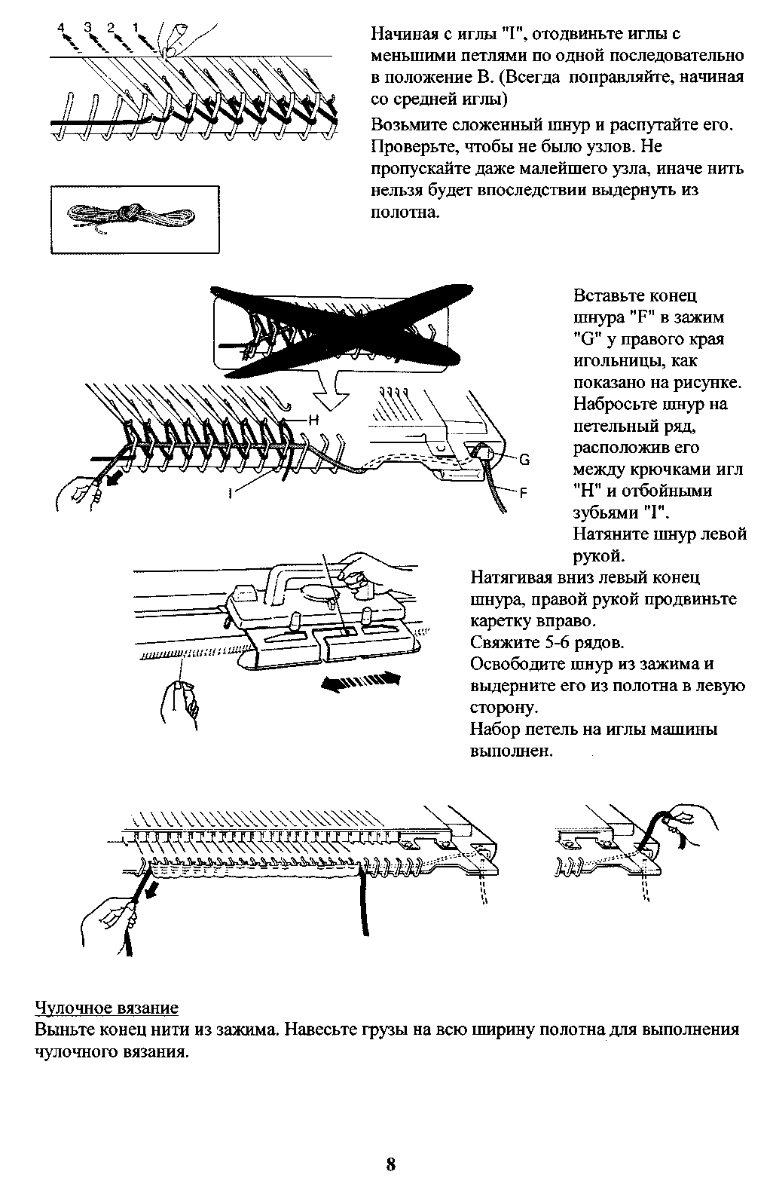

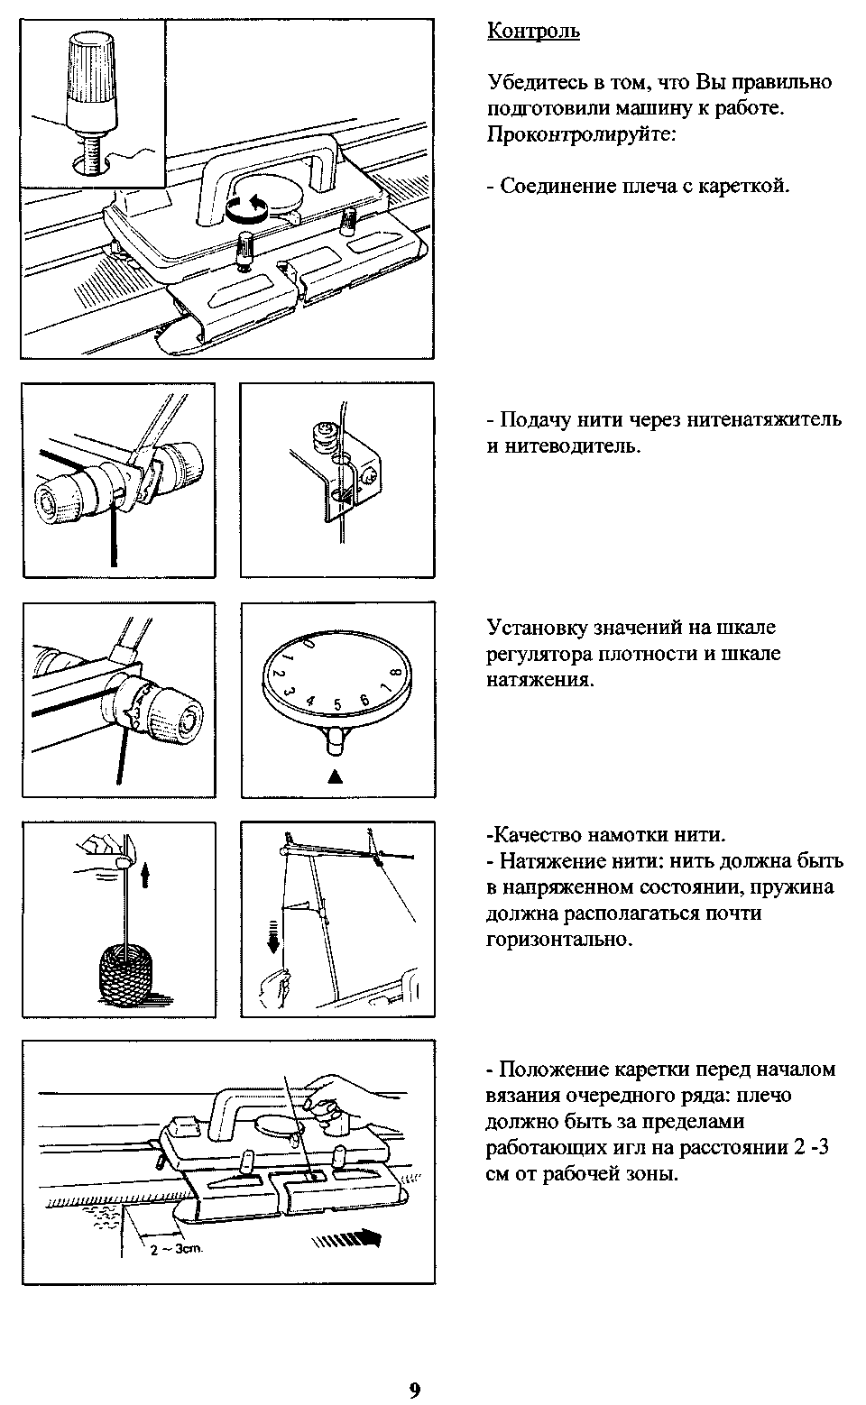

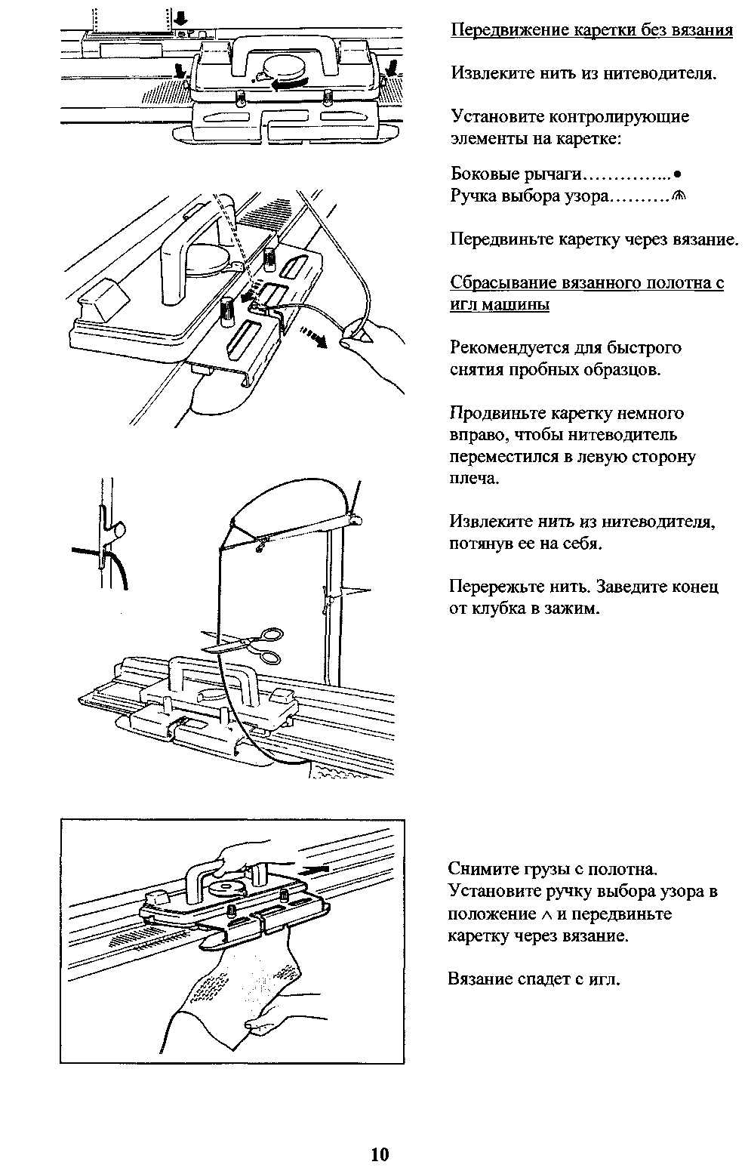
УЗОРНОЕ ВЯЗАНИЕ АЖУРНОЙ КАРЕТКОЙ

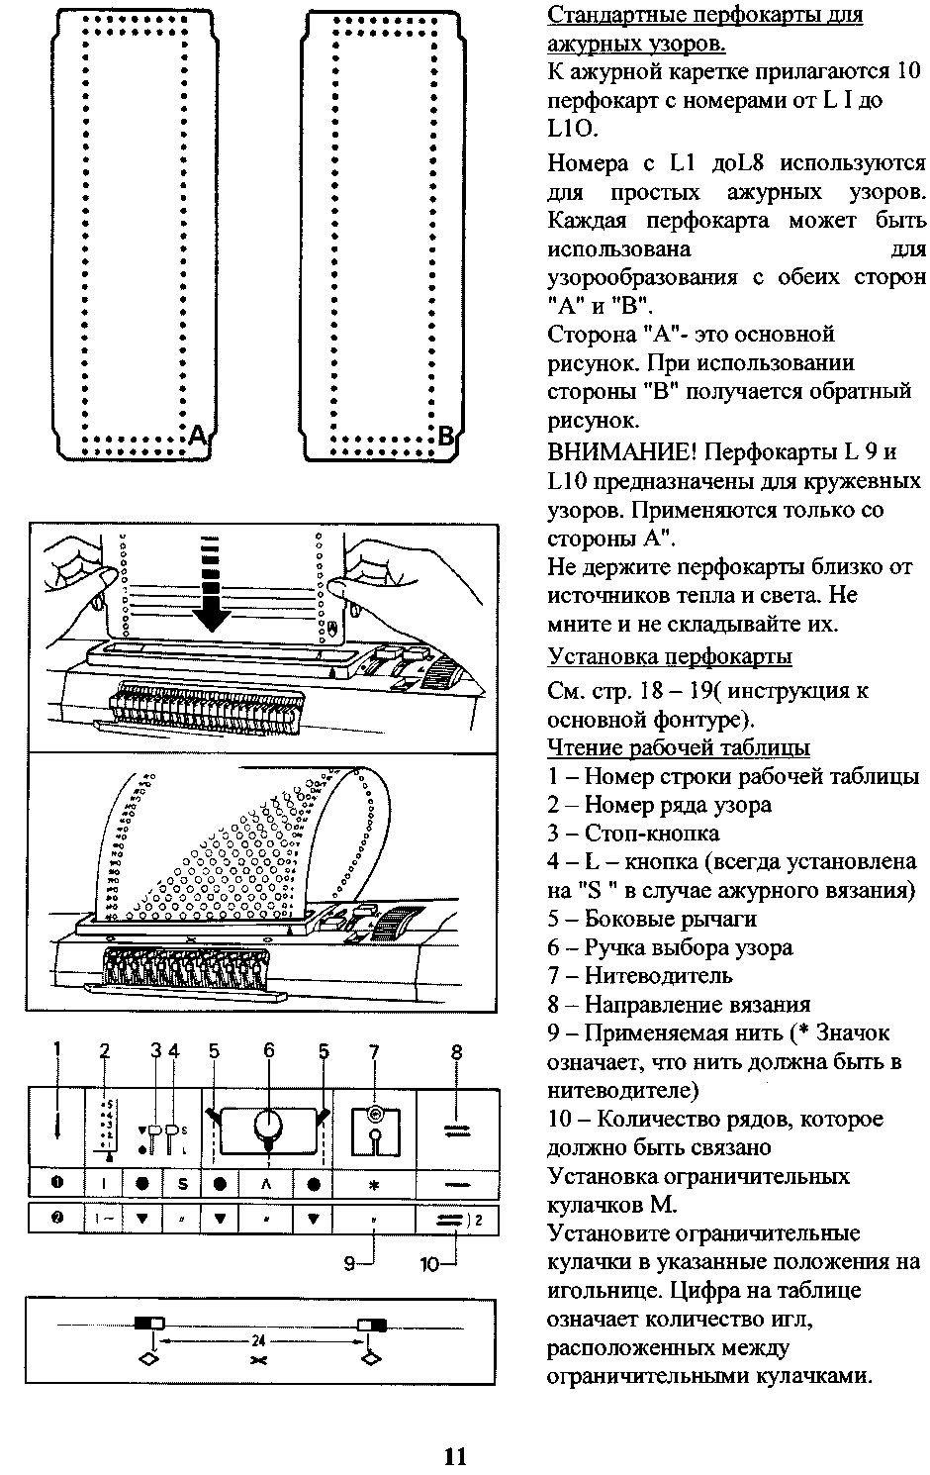
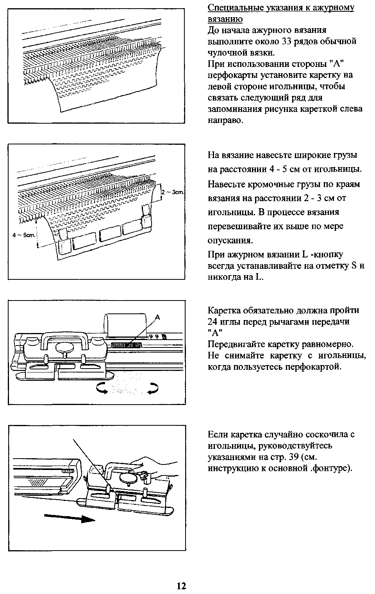
ПРОСТОИ АЖУР

СБОРНИК УЗОРОВ ДЛЯ ВЯЗАНИЯ - СТР. 18-19

